Московский авиационный институт

(национальный исследовательский университет)
Факультет информационных технологий и прикладной математики
Кафедра вычислительной математики и программирования
Лабораторная работа №4 по курсу «Компьютерная графика»

Студент: М.Ю.Курносов Преподаватель:
Группа: М8О-306Б-23
Дата:
Оценка:
Подпись:

Условие
В этой лабораторной работе вам предстоит реализовать технику наложения теней. Предстоит работа с рендерингом вне кадра “от лица” направленного источника света в текстуру глубины с использованием расширения Vulkan 1.2 Dynamic Rendering, а также работа с использованием данных о глубине сцены, чтобы создать эффект тени на поверхностях моделей.

Метод решения
Shadow mapping с использованием Dynamic Rendering:
Использовано расширение VK_KHR_dynamic_rendering для рендеринга без создания VkRenderPass.
Создан проход теней: рендеринг сцены с точки зрения направленного источника света в текстуру глубины.
Настроен VkRenderingInfo с прикреплением только глубины (depthAttachment), без цветовых аттачментов.
Создание ресурсов для теней:
Текстура глубины (VkImage) с форматом VK_FORMAT_D32_SFLOAT и usage флагами VK_IMAGE_USAGE_DEPTH_STENCIL_ATTACHMENT_BIT | VK_IMAGE_USAGE_SAMPLED_BIT.
Отдельный VkImageView для использования в качестве аттачмента.
Отдельный VkImageView с форматом VK_IMAGE_ASPECT_DEPTH_BIT для семплирования в шейдерах.
VkSampler с фильтрацией VK_FILTER_LINEAR и compare-режимом (VK_COMPARE_OP_LESS_OR_EQUAL) для PCF сглаживания теней.
Матрицы преобразования:
Рассчитана lightSpaceMatrix = lightProjection × lightView для преобразования координат в пространство источника света.
В вершинном шейдере теневого прохода вершины преобразуются с помощью lightSpaceMatrix.
В основном шейдере преобразование в пространство света используется для получения координат текстуры теней.
Двухпроходный рендеринг:
Первый проход (shadow pass): Рендеринг глубины сцены в текстуру с использованием упрощенного шейдера (только позиция вершин).
Второй проход (main pass): Основной рендеринг с расчетом видимости из источника света через семплирование текстуры глубины.
Реализация в шейдерах:
Фрагментный шейдер проверяет глубину фрагмента против значения из текстуры теней.
Реализован PCF (Percentage-Closer Filtering) для сглаживания краев теней через множественные выборки с смещением.
Коэффициент видимости (shadowFactor) умножается на диффузную и зеркальную составляющие освещения.
Оптимизации:
Использование VkPipelineRenderingCreateInfo вместо традиционных RenderPass.
Динамическая смена layout текстуры глубины между DEPTH_STENCIL_ATTACHMENT_OPTIMAL и SHADER_READ_ONLY_OPTIMAL через барьеры памяти.
Culling front faces в теневом проходе для уменьшения self-shadow acne.

Результаты
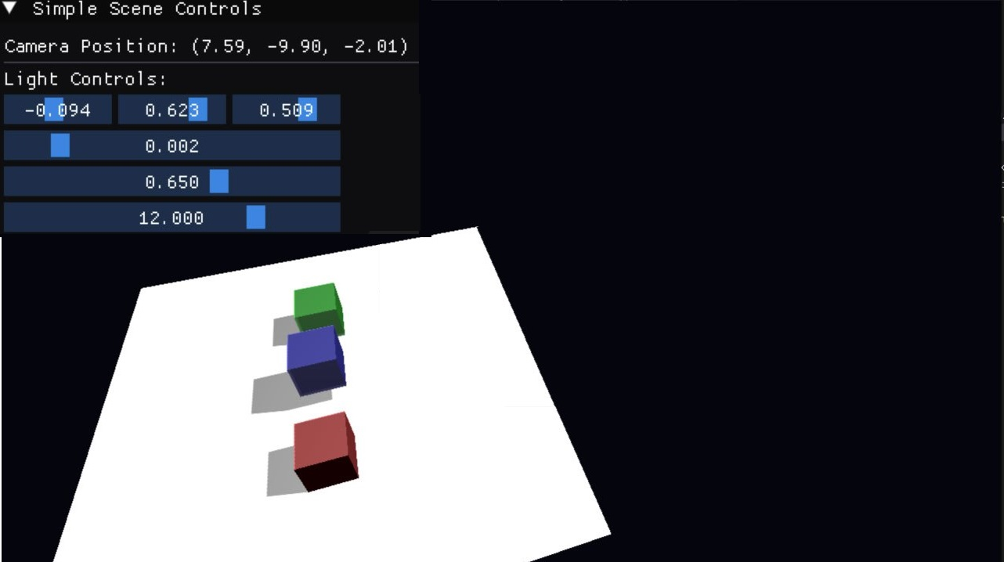

Выводы
В ходе работы успешно реализована техника теневого отображения (shadow mapping) с использованием современного расширения Vulkan Dynamic Rendering. Создана двухпроходная система рендеринга: первый проход генерирует карту глубины с позиции источника света, второй проход использует эти данные для расчета затенения в основном шейдере. Реализация включает PCF-фильтрацию для сглаживания краев теней, корректную работу с ресурсами глубины и эффективное использование динамического рендеринга, что демонстрирует понимание продвинутых техник работы с пространством глубины и современного Vulkan API для создания реалистичных теней в реальном времени.

